Activité 4 : Comment lutter contre le paludisme ?
Le document suivant présente plusieurs méthodes complémentaires de lutte contre la transmission du paludisme.
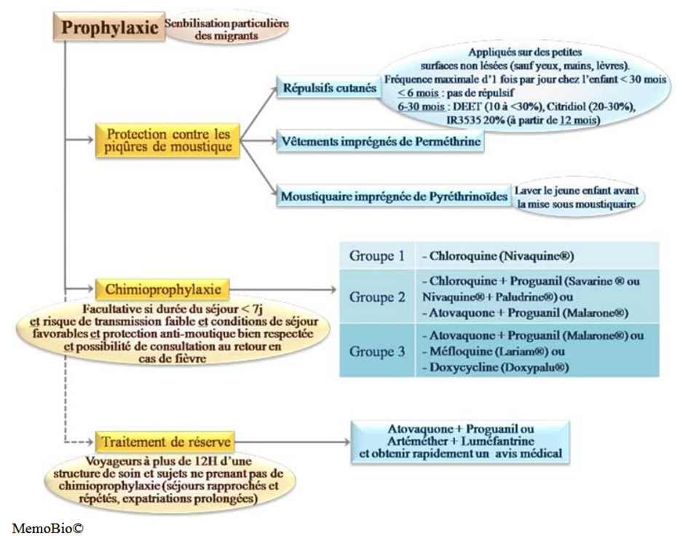
Faites des recherches internet sur les effets des différentes molécules indiquées.

DEET : N,N-diéthyl-3-méthylbenzamide

Les moyens de lutte contre le paludisme et sa transmission :
Protection contre les anophèles
- Porter des vêtements couvrants et imprégnés d’insecticides.
- Pulvériser sur les murs intérieurs des habitations des insecticides à effet rémanent (PID).
« Les fabricants de moustiquaires imprégnées d’insecticide (MII) ont indiqué en avoir livré 624 millions dans le monde entre 2015 et 2017, principalement des moustiquaires imprégnées d’insecticide longue durée (MILD). Ce chiffre traduit une augmentation considérable par rapport à la période 2012-2014, durant laquelle 465 millions de MII avaient été livrées. »
D’après https://www.who.int/malaria/media/world-malaria-report-2018/fr/

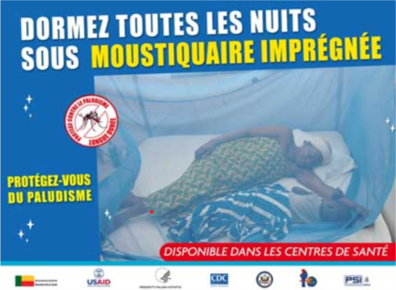
Affiche informant de la distribution de moustiquaires dans les centres de santé.

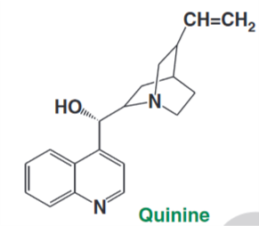
Prévention médicamenteuse :
La plupart des antipaludiques sont des analogues de la quinine, isolée à partir de l’écorce du quinquina, en 1820, par Pelletier et Caventou.

Selon le pays visité, la durée du séjour et les caractéristiques individuelles de chaque voyageur, quatre médicaments peuvent être utilisés pour la prévention du paludisme :
- La chloroquine (Nivaquine ®100)
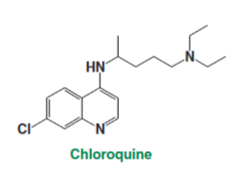
Dose prescrite : Un comprimé par jour pour une personne pesant au moins 50 kg. La prise est à débuter le jour de l’arrivée dans la zone impaludée et doit être poursuivie pendant 4 semaines après la sortie de cette zone.
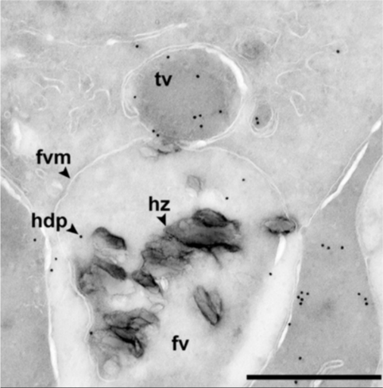
La chloroquine a une action principalement schizonticide sur le plasmodium vivant dans le globule rouge. Pour se développer, le Plasmodium digère l’hémoglobine et utilise les acides aminés, produits de cette digestion, pour son propre métabolisme. Il n’absorbe pas l’hème, qui est très toxique pour le parasite et la cellule. Pour rendre les hèmes libérés innoffensifs, il les polymérise, c’est-à-dire les accroche les uns aux autres et les stocke dans une vacuole (un sac) dans l’hématie.
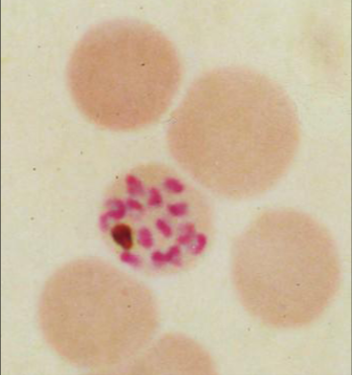

Hématie parasité contenant des cristaux d’hémozoine (grain brun)

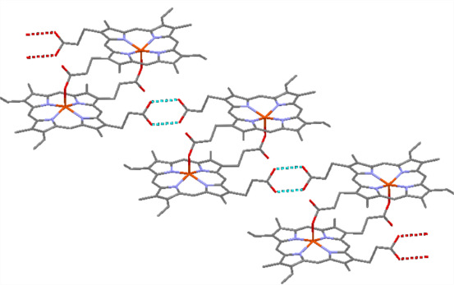
Sur cette image en MET, on observe une vésicule de transport (tv) déversant des protéines de détoxification de l’hème (hdp) dans la vacuole digestive (fv) contenant les molécule d’hémozoine (hz)
https://www.wikiwand.com/en/Hemozoin

Structure moléculaire d’hemozoine, montrant les liaisons hydrogènes entre les hèmes (pointillés) et les liaisons de coordination entre les atomes de fer et les chaines carboxylées (lignes rouges)

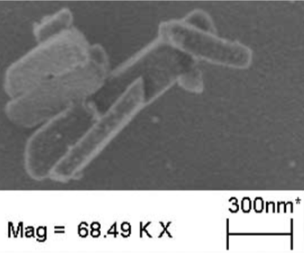

Cristaux d’hémozoine, extraits d’un parasite

Comment la chloroquine agit-elle ?
La chloroquine empêche la cristallisation des hèmes dans cette vacuole, et forme un complexe toxique qui détruit le plasmodium dans le globule rouge.

- L’association atovaquone (250 mg) - proguanil (100 mg) (Malarone®) Schizonticide à action lente
Un comprimé par jour au cours d’un repas, pour une personne pesant plus de 40 kg.
La prise est à débuter le jour d’arrivée dans la zone impaludée et doit être poursuivie pendant une semaine après la sortie de cette zone.
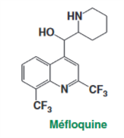
La durée de prise continue de l’atovaquone-proguanil dans cette indication devra être limitée à 3 mois, faute de disposer à ce jour d’un recul suffisant en prophylaxie prolongée.
Ces molécules tuent les schizontes du sang et du foie de l’homme. Il inhibe le transport des électrons au niveau du complexe bc1 du cytochrome des mitochondries du parasite.
- La méfloquine (Lariam® 250) schizonticide à action rapide et gamétocide
Un comprimé une fois par semaine, pour une personne pesant plus de 45 kg.
La prise doit être débutée au moins 10 jours avant le départ, pour permettre d’apprécier la tolérance du médicament ; dans la mesure du possible et sauf s’il a été bien toléré lors d’une prise antérieure, il est même préférable, d’effectuer trois prises avant le départ, afin de détecter un éventuel effet secondaire survenant plus tardivement.
L’apparition sous traitement de troubles neuropsychiques tels qu’une anxiété aiguë, un syndrome dépressif, une agitation, une confusion mentale, des tendances suicidaires ou même des troubles mineurs tels qu’une tristesse inexpliquée, des céphalées, des vertiges ou des troubles du sommeil, doit conduire à l’interruption immédiate de cette prophylaxie.
La prise de méfloquine doit être poursuivie pendant 3 semaines après la sortie de la zone impaludée.
- Le monohydrate ou l’hyclate de Doxycycline :
100 mg/jour chez les sujets de plus de 40 kg, 50 mg/j pour les sujets de poids < 40 kg.
- La doxycycline est contre-indiquée avant l’âge de 8 ans, déconseillée pendant le premier trimestre de la grossesse et contre-indiquée à partir du deuxième trimestre (elle expose l’enfant à naître au risque de coloration des dents de lait). Elle peut entraîner une photodermatose par phototoxicité. Pour limiter ce risque, on conseille la prise le soir au cours du repas, au moins 1 h avant le coucher.
La prise est à débuter le jour de l’arrivée dans la zone à risque, et à poursuivre 4 semaines après avoir quitté la zone impaludée.
Pour savoir s’il existe un risque de paludisme dans le pays où vous vous rendez et dans quel groupe il est classé, consultez notre carte du monde.
D’après https://www.pasteur.fr/fr/centre-medical/vaccination/recommandations-generales

Traitement curatif
Un diagnostic précoce et un traitement rapide sont d’une importance vitale. Le paludisme peut évoluer dès 24 h après l’apparition des premiers symptômes vers des formes graves dont l’issue peut être fatale.
Entre 2010 et 2017, les pays ont acheté 2,74 milliards de traitements par combinaison thérapeutique à base d’artémisinine (ACT). Cette molécule est extraite d’une plante, l’Artemisia annua (Prix Nobel de médecine 2015 remis à Tu Youyou).
La chloroquine ou une combinaison avec l'artémisinine tue le parasite circulant, puis une cure de 15 jours de primaquine tue les hypnozoïtes, formes dormantes du parasite dans le foie.
Le tafénoquine, en prise unique, pourrait constituer une alternative.

https://culturesciences.chimie.ens.fr/thematiques/chimie-organique/chimie-pharmaceutique/le-fer-de-l-heme-cible-pour-la-chimiotherapie-du

Exemple de site ressource pour les recherches internet :
https://www.who.int/malaria/areas/treatment/overview/fr/
http://www.academie-medecine.fr/wp-content/uploads/2018/03/P.-477-%C3%A0-490.pdf

